Эйджизм возникает тогда, когда мы разделяем, классифицируем людей по возрасту или приписываем другим различные качества из-за возраста, и это ведет к неблагоприятным для них последствиям.

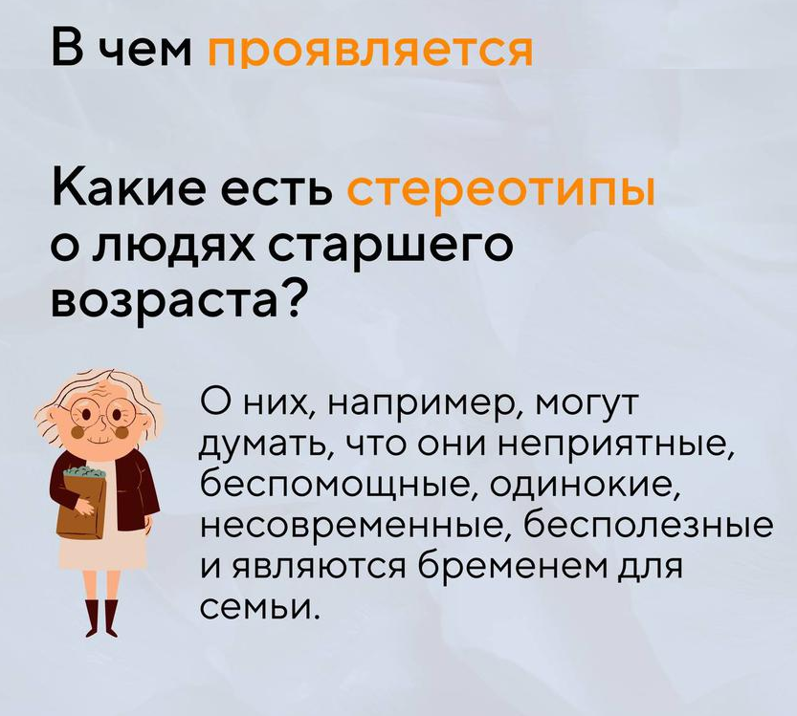
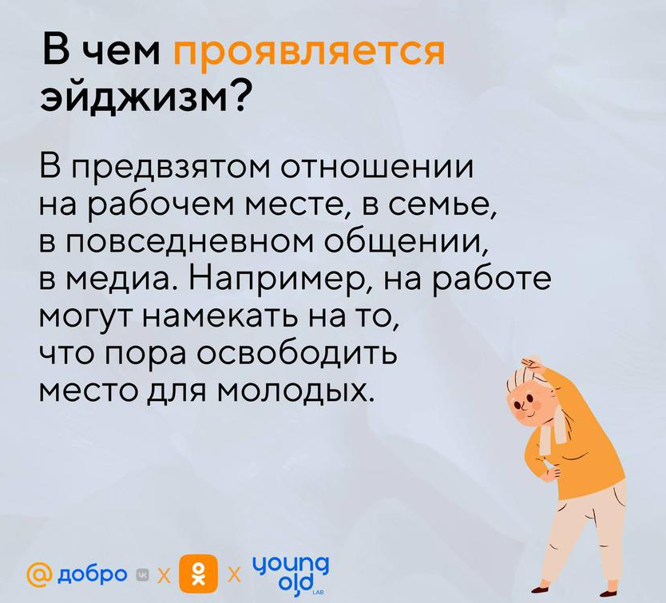
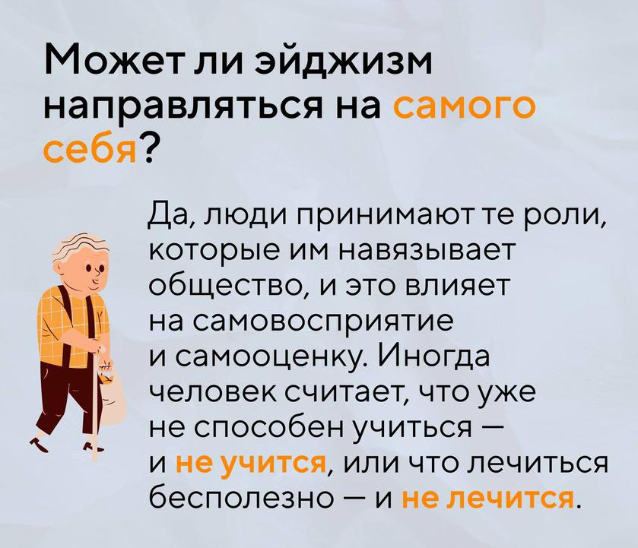
Негативные мысли о старении и людях старшего возраста могут повлиять и на то, как мы думаем о самих себе в старшем возрасте.
Среди последствий эйджизма — сложности с поиском работы, падение доходов с возрастом, снижение качества жизни, депрессия, изоляция. Негативные представления о человеке, как со стороны окружающих, так и его собственные, плохо влияют на состояние физического и психического здоровья.

Как избежать проявлений эйджизма по отношению к другим людям?
- В первую очередь, надо следить за тем, что и как мы говорим. Нельзя давать другим людям советы о том, что уместно или неуместно делать в их возрасте, или настойчиво интересоваться, чем коллега займется на пенсии.
- Неуместно общаться с людьми старшего возраста как с малыми детьми и называть их «дедушками» и «бабушками», если это не ваши родственники.
- Не стоит использовать стереотипные фразы о людях старшего возраста, даже самые безобидные, вроде: «Все люди старшего возраста заботливые и добродушные».
- И еще — лучше не делать сомнительные комплименты, вроде: «Ты молодо выглядишь», — то есть использовать слово «молодой» как способ описать позитивные стороны человека, при этом обесценивая слово «старый/ старший».

